**МІНІСТЕРСТВО ОСВІТИ І НАУКИ**

**Київський національний університет імені Тараса Шевченка**

**Оптико-механічний коледж**

Дисципліна «Комп’ютерна схемотехніка»

Лабораторна робота №6

Тема «**Дослідження цифрових комбінаційних пристроїв з двійковими вхідними кодами**»

Виконав: Ст.гр.ІПЗ-31 Рудой Д.І.

Перевірив : Заболотний В.О.

Київ – 2020

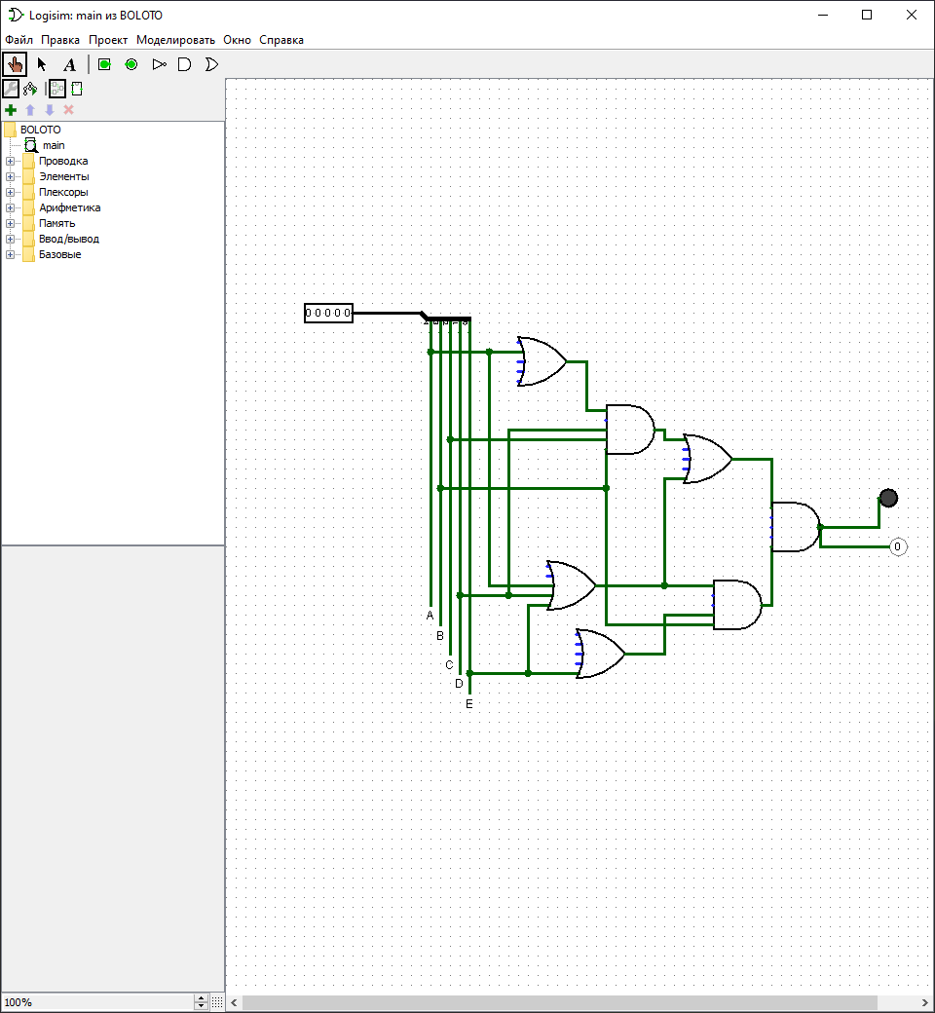

|  |  |  |  |  |  |  |  |
| --- | --- | --- | --- | --- | --- | --- | --- |
| № | A | B | C | D | E | Y1 | Y2 |
| 1 | 1 | 1 | 0 | 0 | 0 | 0 | 0 |
| 2 | 1 | 1 | 0 | 0 | 1 | 1 | 1 |
| 3 | 1 | 1 | 0 | 1 | 0 | 0 | 0 |
| 4 | 1 | 1 | 0 | 1 | 1 | 1 | 1 |
| 5 | 1 | 1 | 1 | 0 | 0 | 0 | 0 |
| 6 | 1 | 1 | 1 | 0 | 1 | 1 | 1 |
| 7 | 1 | 1 | 1 | 1 | 0 | 0 | 0 |
| 8 | 1 | 1 | 1 | 1 | 1 | 1 | 1 |